
ciclo: [daw/dam]
MÓDULO DE [Python]

[Tarea Nº3]

Alumno:
[Xavi Morro Sanz]
[41514746E]

Los documentos, elementos gráficos, vídeos, transparencias y otros recursos didácticos incluidos en este contenido pueden contener imprecisiones técnicas o errores tipográficos. Periódicamente se realizan cambios en el contenido. Fomento Ocupacional FOC SL puede realizar en cualquier momento, sin previo aviso, mejoras y/o cambios en el contenido.

Es responsabilidad del usuario el cumplimiento de todas las leyes de derechos de autor aplicables. Ningún elemento de este contenido (documentos, elementos gráficos, vídeos, transparencias y otros recursos didácticos asociados), ni parte de este contenido puede ser reproducida, almacenada o introducida en un sistema de recuperación, ni transmitida de ninguna forma ni por ningún medio (ya sea electrónico, mecánico, por fotocopia, grabación o de otra manera), ni con ningún propósito, sin la previa autorización por escrito de Fomento Ocupacional FOC SL.

Este contenido está protegido por la ley de propiedad intelectual e industrial. Pertenecen a Fomento Ocupacional FOC SL los derechos de autor y los demás derechos de propiedad intelectual e industrial sobre este contenido.

Sin perjuicio de los casos en que la ley aplicable prohíbe la exclusión de la responsabilidad por daños, Fomento Ocupacional FOC SL no se responsabiliza en ningún caso de daños indirectos, sean cuales fueren su naturaleza u origen, que se deriven o de otro modo estén relacionados con el uso de este contenido.

© 2022 Fomento Ocupacional FOC SL todos los derechos reservados.

Contenido
1. Documentos que se adjuntan a este informe. 2
2. Resto de epígrafes que componen el desarrollo de este informe. 2

(Una vez realizado el informe, no olvidar actualizar esta tabla del índice (F9 + Actualizar toda la tabla), con el fin de que se actualicen todos los epígrafes y números de página)

Documentos que se adjuntan a este informe.

A continuación se detallan los documentos que componen la presente entrega de la tarea:

- Informe de elaboración de la tarea.
- ….

Resto de epígrafes que componen el desarrollo de este informe.
RA3_a)
Ejercicio 1
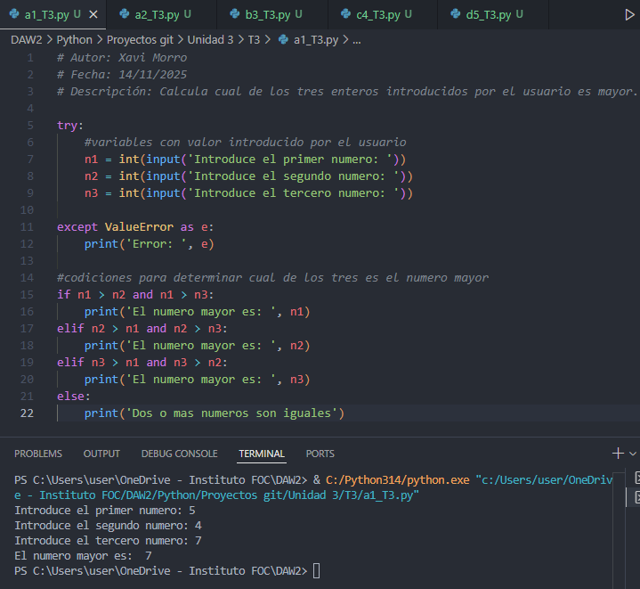

Ejercicio 2
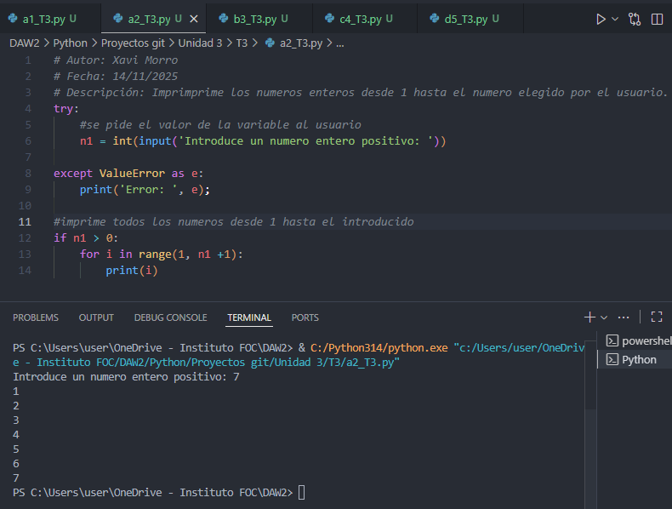

RA2_b)
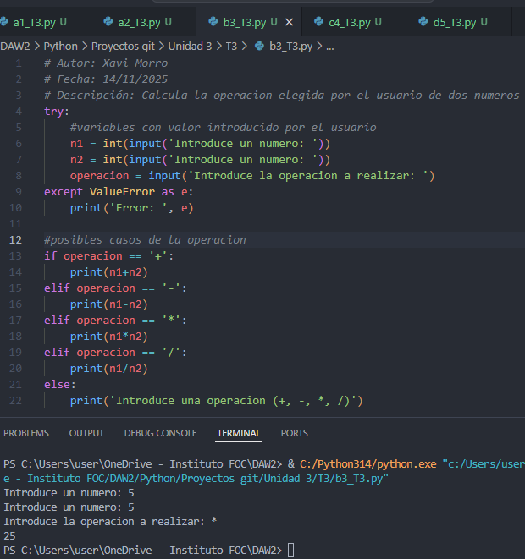

RA2_c)
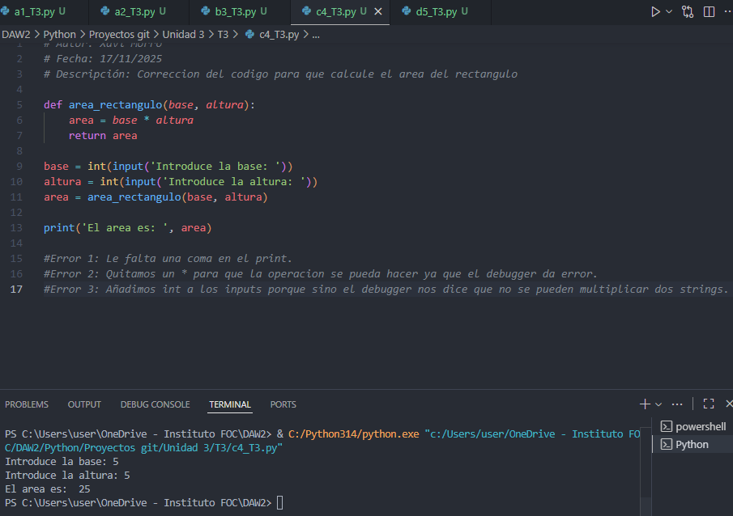
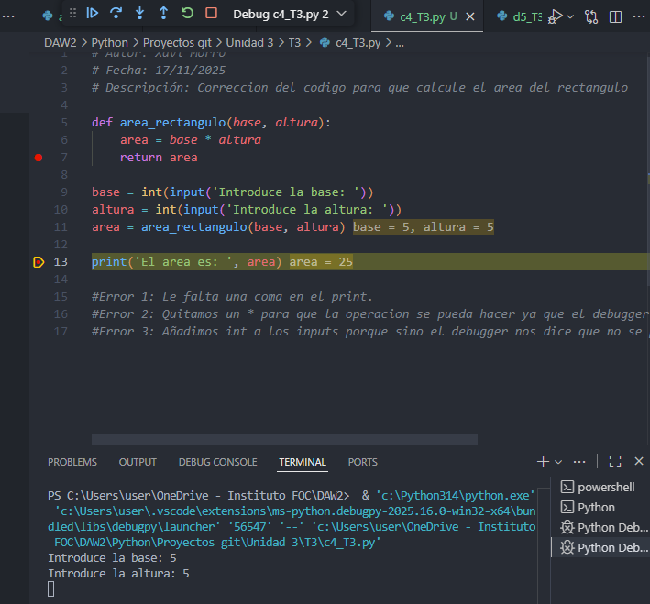
RA2_d)
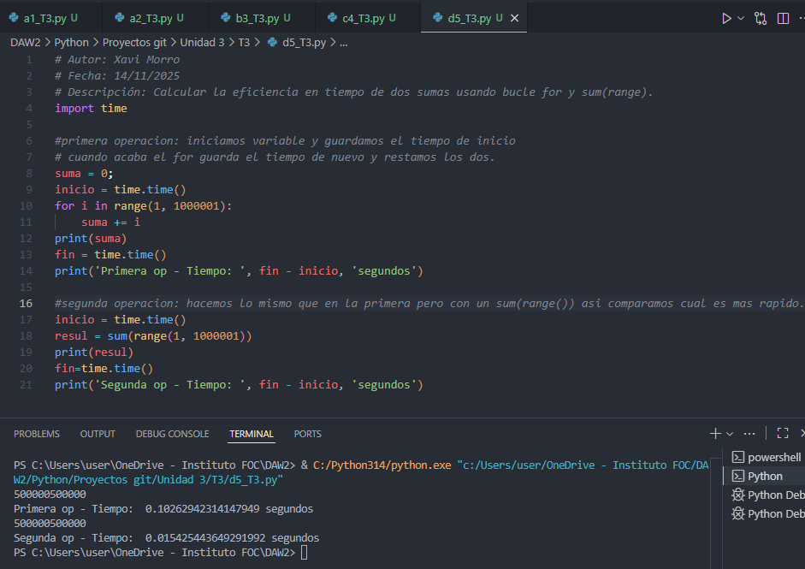
Se puede apreciar claramente que el sum range es casi diez veces más eficiente.

RA2_e)
En las capturas se puede apreciar el código comentado y explicado correctamente.

